低碳建筑评价报告书
公共建筑
茶源.生态方舟
设计编号：



工程地点 | ： | 浙江-绍兴
建设单位 | ：
设计单位 | ：
设计人 | ：
校对人 | ：
审定人 | ：
报告日期 | : | 2025年12月30日

采用软件 | : 建筑碳排放CEEB2025 | 
软件版本 | : 20250505(PLUS)
正版授权码 | : T13835420421
研发单位 | : 北京绿建软件股份有限公司
目 录

1 建筑概况 4
2 标准依据 4
3 软件介绍 4
4 气象数据 5
4.1 逐日干球温度表 5
4.2 逐月辐照量表 5
4.3 峰值工况 5
5 围护结构 6
5.1 工程材料 6
5.1.1 普通材料 6
5.1.2 其他材料 7
5.2 围护结构作法简要说明 7
6 围护结构概况 7
7 设计建筑 8
7.1 房间类型 8
7.1.1 房间参数表 8
7.1.2 作息时间表 8
7.2 系统类型 8
7.2.1 系统分区 8
7.2.2 热回收参数 9
7.3 制冷系统 9
7.3.1 默认冷源 9
7.4 供暖系统 10
7.4.1 默认热源 10
7.5 空调风机 10
7.6 照明 11
7.7 插座设备 11
7.8 排风机 11
8 基准建筑 12
8.1 房间类型 12
8.1.1 房间参数表 12
8.1.2 作息时间表 12
8.2 系统类型 12
8.3 制冷系统 12
8.3.1 默认冷源 12
8.4 供暖系统 13
8.4.1 默认热源 13
8.5 空调风机 13
8.6 照明 14
8.7 插座设备 14
8.8 排风机 14
8.9 建筑负荷 14
9 计算结果 15
9.1 建筑运行碳排放 15
10 结论 15
11 附录 19
11.1 工作日/节假日人员逐时在室率(%) 19
11.2 工作日/节假日照明开关时间表(%) 19
11.3 工作日/节假日设备逐时使用率(%) 20
11.4 工作日/节假日空调系统运行时间表(1:开,0:关) 21
11.5 工作日/节假日新风运行时间表(%) 21

建筑概况
工程名称 | 茶源.生态方舟
工程地点 | 浙江-绍兴
地理位置 | 北纬：30.07° | 东经：120.50°
建筑寿命(年) | 50
太阳总辐射年辐照量等级 | C 丰富
建筑面积(m²) | 地上1896 地下0
建筑层数 | 地上2 地下0
建筑高度（m） | 地上10.5 地下0.5
建筑体积(m³) | 7615.57
建筑外表面积(m²) | 2983.39
建筑类型细化 | 办公建筑
北向角度 | 90
结构类型
外墙太阳辐射吸收系数 | 0.75
屋顶太阳辐射吸收系数 | 0.75
控温期 | 供冷期:5.15-9.15,供暖期:11.15-3.15

标准依据
1. 《零碳建筑测评标准》(试行)T/CABEE 080-2024
2. 《建筑碳排放计算标准》GB/T 51366-2019
3. 《建筑节能与可再生能源利用通用规范》GB55015-2021
4. 《民用建筑绿色性能计算标准》JGJ/T 449-2018
5. 《太阳能资源等级 总辐射》GB/T31155-2014

软件介绍
本报告内容由建筑碳排放CEEB2025计算并输出，建筑碳排放CEEB以CAD为平台，与建筑节能模型无缝对接，支持《零碳建筑测评标准》(试行)T/CABEE 080-2024中对于零碳建筑控制指标的计算和评价。

气象数据

逐日干球温度表
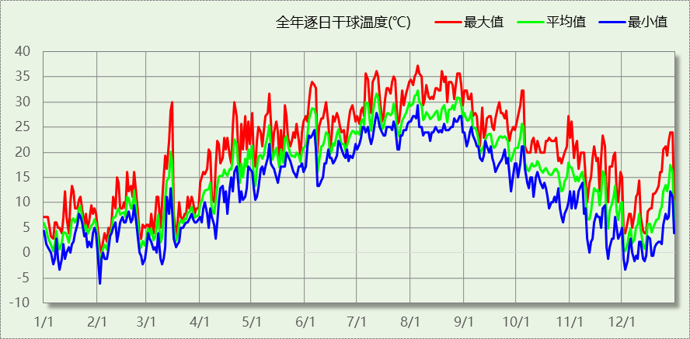

逐月辐照量表
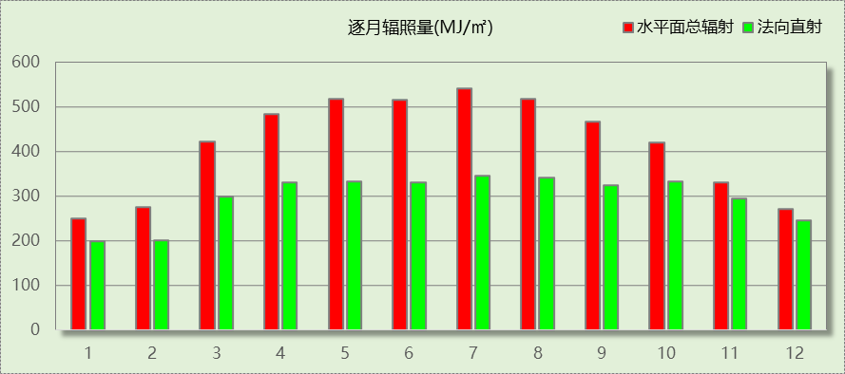

峰值工况
气象数据 | 时刻 | 干球温度(℃) | 湿球温度(℃) | 含湿量(g/kg) | 焓值(kj/kg)
最热 | 08月04日15时 | 37.2 | 27.2 | 19.1 | 86.5
最冷 | 02月01日07时 | -6.1 | -6.7 | 1.7 | -1.9

围护结构

工程材料

普通材料
材料名称 | 导热系数  λ | 蓄热系数  S | 密度  ρ | 比热容  Cp | 蒸汽渗透  系数u | 数据来源
材料名称 | W/(m.K) | W/(㎡.K) | kg/m³ | J/(kg.K) | g/(m.h.kPa) | 数据来源
水泥砂浆 | 0.930 | 11.370 | 1800.0 | 1050.0 | 0.0210 | 民用建筑热工设计规范 GB50176-2016
石灰砂浆 | 0.810 | 10.070 | 1600.0 | 1050.0 | 0.0443 | 民用建筑热工设计规范 GB50176-2016
钢筋混凝土 | 1.740 | 17.200 | 2500.0 | 920.0 | 0.0158 | 民用建筑热工设计规范 GB50176-2016
细石混凝土（双向配筋） | 1.740 | 17.060 | 2500.0 | 920.0 | 0.0158 | 民用建筑热工设计规范 GB50176-2016
蒸压砂加气混凝土砌块B07 | 0.180 | 3.598 | 700.0 | 1412.8 | 0.1110 | GB/T11968-2020
蒸压砂加气混凝土砌块B05 | 0.140 | 2.800 | 500.0 | 1540.0 | 0.1110 | GB/T11968-2020
岩棉板(ρ0≥80) | 0.044 | 0.750 | 80.0 | 2200.0 | 0.4880 | 民用建筑热工设计规范 GB50176-2016
天然花岗岩板材 | 3.490 | 25.569 | 2800.0 | 920.0 | 0.0113 | 民用建筑热工设计规范 GB50176-2016
聚合物水泥砂浆 | 0.930 | 11.306 | 1800.0 | 1050.0 | 0.0100 | DB23-T120-2001
石灰水泥砂浆（混合砂浆） | 0.870 | 10.750 | 1700.0 | 1074.4 | 0.0230 | 无机轻集料防火保温板 JGT 435-2014
加气混凝土、泡沫混凝土(ρ=500) | 0.190 | 2.693 | 500.0 | 1050.0 | 0.1110 | 民用建筑热工设计规范 GB50176-2016
弹性体改性沥青防水卷材 | 0.230 | 9.370 | 900.0 | 1620.0 | 0.0014 | DB34-T753-2007
挤塑聚苯板（XPS）(屋面楼板) | 0.030 | 0.320 | 35.0 | 1340.0 | 0.0162 | 民用建筑热工设计规范 GB50176-2016
纤维增强水泥板 | 0.520 | 8.520 | 1800.0 | 1066.0 | 0.1910 | 浙江省居住建筑楼板构造(2018浙J76)
硬泡聚氨酯板（PU）(α=1.15) | 0.024 | 0.360 | 35.0 | 2120.0 | 0.0000 | 浙江居住建筑节能设计标准 DB33/1015-2021

其他材料
材料名称 | 厚度 | 热阻R | 太阳辐射吸收系数 | 备注
材料名称 | mm | (㎡K)/W | 太阳辐射吸收系数 | 备注
胶黏剂 | － | － | －
金属龙骨 | － | － | －
外墙界面剂 | － | － | －
非固化橡胶沥青防水涂料I型 | － | － | －

围护结构作法简要说明
1. 屋顶：上人平屋顶(倒置式) (K=0.245,D=4.103)：（由上到下）
细石混凝土（双向配筋） 50mm＋石灰砂浆 10mm＋弹性体改性沥青防水卷材 3mm＋非固化橡胶沥青防水涂料I型 1.5mm＋水泥砂浆 20mm＋挤塑聚苯板（XPS）(屋面楼板) 130mm＋加气混凝土、泡沫混凝土(ρ=500) 30mm＋钢筋混凝土 120mm＋石灰水泥砂浆（混合砂浆） 10mm
2. 外墙（填充墙）：花岗岩外墙（B07） (K=0.547,D=5.046)：（由外到内）
天然花岗岩板材 25mm＋金属龙骨 0mm＋岩棉板(ρ0≥80) 40mm＋胶黏剂 2mm＋聚合物水泥砂浆 5mm＋水泥砂浆 10mm＋外墙界面剂 0mm＋蒸压砂加气混凝土砌块B07 200mm
3. 热桥柱：花岗岩热桥柱 (K=0.947,D=3.025)：（由外到内）
天然花岗岩板材 25mm＋金属龙骨 0mm＋岩棉板(ρ0≥80) 40mm＋胶黏剂 2mm＋聚合物水泥砂浆 5mm＋水泥砂浆 10mm＋外墙界面剂 0mm＋钢筋混凝土 200mm
4. 外墙（剪力墙）：花岗岩外墙（剪力墙） (K=0.947,D=3.025)：（由外到内）
天然花岗岩板材 25mm＋金属龙骨 0mm＋岩棉板(ρ0≥80) 40mm＋胶黏剂 2mm＋聚合物水泥砂浆 5mm＋水泥砂浆 10mm＋外墙界面剂 0mm＋钢筋混凝土 200mm
5. 挑空楼板：挑空楼板 (K=0.461,D=3.415)：（由上到下）
细石混凝土（双向配筋） 20mm＋钢筋混凝土 120mm＋岩棉板(ρ0≥80) 100mm＋纤维增强水泥板 20mm
6. 外窗构造：断桥铝合金型材窗24mm 6 高透光双银 Low-E+12Ar+6 透明+12A+6 透明(暖边间隔条) (K=1.660)：
传热系数1.660W/㎡.K，窗太阳得热系数0.320

围护结构概况

 |  | 设计建筑 |  |  | 基准建筑
屋顶传热系数K  和热惰性指标 D |  | 0.25  4.10 |  |  | 0.40  3.49
外墙传热系数K  和热惰性指标 D |  | 0.56  4.99 |  |  | 0.80  4.53
挑空(或架空)楼板传热系数K  和热惰性指标 D |  | 0.46  3.42 |  |  | 0.70  2.75
天窗传热系数K  和太阳得热系数 SHGC |  | －  － |  |  | －  －
外窗（包括透明幕墙） | 朝向 | 窗墙比 | 传热  系数 | 太阳得热系数 | 窗墙比 | 传热  系数 | 太阳得热系数
外窗（包括透明幕墙） | 南向 | 0.07 | 1.66 | 0.32 | 0.31 | 2.20 | 0.35
外窗（包括透明幕墙） | 北向 | 0.07 | 1.66 | 0.32 | 0.31 | 2.20 | 0.40
外窗（包括透明幕墙） | 东向 | 0.15 | 1.66 | 0.32 | 0.31 | 2.20 | 0.35
外窗（包括透明幕墙） | 西向 | 0.18 | 1.66 | 0.32 | 0.31 | 2.20 | 0.35
备注：
1. 传热系数的单位W/(m2.k)，其他参数无量纲.
2. 屋顶和外墙的传热系数K和热情性指标D指平均值.
3. 设计建筑：“—”代表本工程无对应项.

设计建筑

房间类型

房间参数表
房间类型 | 空调  温度℃ | 供暖  温度℃ | 新风量 | 渗透风  换气次数 | 人员密度 | 照明功率 | 插座设备  功率
卫生间 | 26 | 20 | 30(m³/h.人) | 0(次/h) | 10(㎡/人) | 4(W/㎡) | 15(W/㎡)
厨房 | 26 | 20 | 30(m³/h.人) | 0(次/h) | 10(㎡/人) | 8(W/㎡) | 13(W/㎡)
大厅 | 26 | 20 | 30(m³/h.人) | 0(次/h) | 20(㎡/人) | 5(W/㎡) | 0(W/㎡)
普通办公室 | 26 | 20 | 30(m³/h.人) | 0(次/h) | 10(㎡/人) | 8(W/㎡) | 13(W/㎡)
档案室 | 26 | 20 | 30(m³/h.人) | 0(次/h) | 10(㎡/人) | 8(W/㎡) | 13(W/㎡)
设备间 | － | － | 30(m³/h.人) | 0(次/h) | 0(人) | 3.5(W/㎡) | 15(W/㎡)
走廊 | 26 | 20 | 30(m³/h.人) | 0(次/h) | 20(㎡/人) | 5(W/㎡) | 0(W/㎡)
餐厅 | 26 | 20 | 30(m³/h.人) | 0(次/h) | 10(㎡/人) | 8(W/㎡) | 13(W/㎡)
高档办公室 | 26 | 20 | 30(m³/h.人) | 0(次/h) | 10(㎡/人) | 8(W/㎡) | 13(W/㎡)

作息时间表
详见附录

系统类型

系统分区
系统编号 | 系统类型 | 面积(㎡) | 包含的房间
自动 | 中央空调-双管制风机盘管 | 1535.62 | 所有房间

热回收参数
系统编号 | 热回收 | 供冷 |  | 供暖
系统编号 | 热回收 | 回收效率(%) | 启动温(焓)差 | 回收效率(%) | 启动温(焓)差
自动 | 全热回收 | 70 | 5℃ | 65 | 5(℃)

制冷系统

默认冷源

供应的系统
系统编号 | 自动

冷水机组
名称 | 类型 | 额定耗电量  (kW) | 额定制冷量  (kW) | 额定性能系数  (COP) | 台数
机组1 | 水冷-螺杆式冷水机组 | 100 | 500 | 5.00 | 1

水泵系统
机组名称 | 类型 | 调节 | 流量  (m3/h) | 扬程  (m) | 设计工作效率(%) | 输入功率  (kW) | 冷却塔耗电比(kWh/m3) | 台数
机组1 | 冷冻水泵 | 变频 | 103 | 30 | 80 | 12.1 | － | 1
机组1 | 冷却水泵 | 变频 | 124 | 30 | 80 | 14.6 | 0.03 | 1

运行工况
负载率  (%) | 机组制冷量  (kW) | 机组功率  (kW) | 性能系数  (COP) | 冷却水泵功率  (kW) | 冷冻水泵功率  (kW) | 冷却塔功率  (kW)
20 | 100 | 23.7 | 4.22 | 2.9 | 2.4 | 0.7
40 | 200 | 38.3 | 5.22 | 2.9 | 2.4 | 1.5
60 | 300 | 52.7 | 5.69 | 4.6 | 3.8 | 2.2
80 | 400 | 71.2 | 5.62 | 8.9 | 7.4 | 3
100 | 500 | 100 | 5.00 | 14.6 | 12.1 | 3.7

制冷能耗
负荷区间  (%) | 区间负荷  (kWh) | 运行时长(h) | 制冷机组  (kWh) | 平均性能系数(COP) | 冷却水泵  (kWh) | 冷冻水泵  (kWh) | 冷却塔  (kWh)
0~20 | 53282 | 988 | 12628 | 4.22 | 2865 | 2371 | 692
20~40 | 310 | 3 | 73 | 4.25 | 9 | 7 | 5
40~60 | 0 | 0 | 0 | 0.00 | 0 | 0 | 0
60~80 | 0 | 0 | 0 | 0.00 | 0 | 0 | 0
80~100 | 0 | 0 | 0 | 0.00 | 0 | 0 | 0
>100 | 0 | 0 | 0 | － | 0 | 0 | 0
合计 | 53592 | 991 | 12701 |  | 2874 | 2378 | 696

类别 | 电耗(kWh/a) | 碳排放因子(kgCO2/kWh) | 碳排放量(tCO2/a)
制冷机组 | 12701 | 0.5 | 6.350
冷却水泵 | 2874 | 0.5 | 1.437
冷却塔 | 696 | 0.5 | 0.348
冷冻水泵 | 2378 | 0.5 | 1.189
合计 |  |  | 9.325

供暖系统

默认热源

供应的系统
系统编号 | 自动

热水锅炉
燃料类型 | 容量  (MW) | 台数 | 锅炉负荷  (kWh/a) | 锅炉  热效率 | 外网热  输送效率 | 碳排放因子(tCO2/TJ) | 碳排放量(tCO2/a)
烟煤II | 1.00 | 1 | 20923 | 0.78 | 0.92 | 89 | 9.342

热水循环泵
类型 | 调节 | 输入功率(kW) | 台数
供暖水泵 | 单速 | 4.0 | 1

热水循环水泵能耗
负荷  率  (%) | 锅炉  负荷  (kW) | 供暖水  泵功率  (kW) | 热水输送  能效比  EHR | 区间  负荷  (kWh) | 区间  时长  (h) | 供暖水  泵电耗  (kWh)
20 | 200 | 11.7 | 0.0585 | 20923 | 951 | 11127
40 | 400 | 11.7 | 0.0293 | 0 | 0 | 0
60 | 600 | 11.7 | 0.0195 | 0 | 0 | 0
80 | 800 | 11.7 | 0.0146 | 0 | 0 | 0
100 | 1000 | 11.7 | 0.0117 | 0 | 0 | 0
综合 |  |  |  | 20923 | 951 | 11127

供暖水泵电耗(kWh/a) | 碳排放因子(kgCO2/kWh) | 碳排放量(tCO2/a)
11127 | 0.5 | 5.563

空调风机
类别 | 电耗(kWh/a) | 碳排放因子(kgCO2/kWh) | 碳排放量(tCO2/a)
独立新排风 | 3006 | 0.5 | 1.503
风机盘管 | 776 | 0.5 | 0.388
全空气机组 | 0 | 0.5 | 0.0000
合计 |  |  | 1.891

照明
房间类型 | 单位面积电耗  (kWh/㎡.a) | 房间  数量 | 房间合计面积(㎡) | 合计电耗  (kWh/a) | 碳排放因子(kgCO2/kWh) | 碳排放量(tCO2/a)
办公-卫生间 | 9.45 | 23 | 140 | 1324 | 0.5 | 0.662
办公-厨房 | 18.90 | 7 | 72 | 1355 | 0.5 | 0.678
办公-大厅 | 11.81 | 2 | 160 | 1887 | 0.5 | 0.944
办公-普通办公室 | 18.90 | 2 | 43 | 812 | 0.5 | 0.406
办公-档案室 | 18.90 | 2 | 18 | 349 | 0.5 | 0.175
办公-设备间 | 0.00 | 14 | 57 | 0 | 0.5 | 0.000
办公-走廊 | 11.81 | 3 | 547 | 6463 | 0.5 | 3.231
办公-餐厅 | 18.90 | 7 | 270 | 5109 | 0.5 | 2.555
办公-高档办公室 | 18.90 | 16 | 438 | 8275 | 0.5 | 4.137
总计 |  |  |  |  |  | 12.787

插座设备
房间类型 | 单位面积电耗  (kWh/㎡.a) | 房间  数量 | 房间合计面积(㎡) | 合计电耗  (kWh/a) | 碳排放因子(kgCO2/kWh) | 碳排放量(tCO2/a)
办公-卫生间 | 33.19 | 23 | 140 | 4650 | 0.5 | 2.325
办公-厨房 | 28.76 | 7 | 72 | 2063 | 0.5 | 1.031
办公-大厅 | 0.00 | 2 | 160 | 0 | 0.5 | 0.000
办公-普通办公室 | 28.76 | 2 | 43 | 1235 | 0.5 | 0.618
办公-档案室 | 28.76 | 2 | 18 | 532 | 0.5 | 0.266
办公-设备间 | 0.00 | 14 | 57 | 0 | 0.5 | 0.000
办公-走廊 | 0.00 | 3 | 547 | 0 | 0.5 | 0.000
办公-餐厅 | 28.76 | 7 | 270 | 7776 | 0.5 | 3.888
办公-高档办公室 | 28.76 | 16 | 438 | 12593 | 0.5 | 6.297
总计 |  |  |  |  |  | 14.424

排风机
额定功率  (kW) | 台数 | 使用系数 | 运行时间  (h/天) | 年运行天数 | 全年电耗  (kWh/a) | 碳排放因子(kgCO2/kWh) | 碳排放量(tCO2/a)
5 | 0 | 0.8 | 5 | 365 | 0 | 0.5 | 0.000
0.5 | 10 | 0.8 | 5 | 365 | 7300 | 0.5 | 3.650
总计 |  |  |  |  |  |  | 3.650
注：此类风机指非空调区域排风机

基准建筑

房间类型

房间参数表
房间类型 | 空调  温度℃ | 供暖  温度℃ | 新风量 | 渗透风  换气次数 | 人员密度 | 照明功率 | 插座设备  功率
卫生间 | 26 | 20 | 30(m³/h.人) | 0(次/h) | 10(㎡/人) | 8(W/㎡) | 15(W/㎡)
厨房 | 26 | 20 | 30(m³/h.人) | 0(次/h) | 10(㎡/人) | 9(W/㎡) | 13(W/㎡)
大厅 | 26 | 20 | 30(m³/h.人) | 0(次/h) | 20(㎡/人) | 5(W/㎡) | 0(W/㎡)
普通办公室 | 26 | 20 | 30(m³/h.人) | 0(次/h) | 10(㎡/人) | 9(W/㎡) | 13(W/㎡)
档案室 | 26 | 20 | 30(m³/h.人) | 0(次/h) | 10(㎡/人) | 9(W/㎡) | 13(W/㎡)
设备间 | － | － | 30(m³/h.人) | 0(次/h) | 0(人) | 8(W/㎡) | 15(W/㎡)
走廊 | 26 | 20 | 30(m³/h.人) | 0(次/h) | 20(㎡/人) | 5(W/㎡) | 0(W/㎡)
餐厅 | 26 | 20 | 30(m³/h.人) | 0(次/h) | 10(㎡/人) | 9(W/㎡) | 13(W/㎡)
高档办公室 | 26 | 20 | 30(m³/h.人) | 0(次/h) | 10(㎡/人) | 9(W/㎡) | 13(W/㎡)

作息时间表
同设计建筑

系统类型
系统编号 | 系统类型 | 面积(㎡) | 包含的房间
自动 | 中央空调-双管制风机盘管 | 同设计建筑 | 同设计建筑

制冷系统

默认冷源

供应的系统
系统编号 | 自动

冷水机组
名称 | 类型 | 额定  耗电量(kW) | 额定  制冷量(kW) | 额定性  能系数  (COP) | 台数 | 全年  供冷量(kWh) | 综合部分  负荷性能系数(IPLV) | 电耗  (kWh)
机组1 | 水冷-螺杆式冷水机组 | 26 | 139 | 5.30 | 1 | 76034 | 5.55 | 13700
合计 |  |  |  |  |  |  |  | 13700

冷却水泵
机组名称 | 冷水机组  制冷量(kW) | 机组性能  系数(COP) | 冷凝负荷(kW) | 输送能效比 | 运行时长  (h) | 水泵电耗  (kWh)
机组1 | 139.09 | 5.30 | 165.34 | 0.0214 | 1024 | 3623
合计 | 139.09 |  | 165.34 |  |  | 3623

冷冻水泵
机组名称 | 机组制冷量(kW) | 输送能效比 | 运行时长(h) | 水泵电耗(kWh)
机组1 | 139.09 | 0.0241 | 1024 | 3433
合计 | 139.09 |  |  | 3433

冷却塔
类型 | 机组制冷量(kW) | 冷却塔风机单位  电耗制冷量(kW/kW) | 冷却塔风机  功率(kW) | 运行时长(h) | 冷却塔电耗  (kWh)
冷却塔 | 139.09 | 170 | 0.82 | 1024 | 838

机组碳排
类别 | 电耗(kWh/a) | 碳排放因子(kgCO2/kWh) | 碳排放量(tCO2/a)
制冷机组 | 13700 | 0.5568 | 7.628
冷却水泵 | 3623 | 0.5568 | 2.017
冷却塔 | 838 | 0.5568 | 0.467
冷冻水泵 | 3433 | 0.5568 | 1.911
合计 |  |  | 12.023

供暖系统

默认热源

供应的系统
系统编号 | 自动

热水锅炉能耗
燃料类型 | 容量  (MW) | 台数 | 锅炉负荷  (kWh/a) | 锅炉  热效率 | 外网热  输送效率 | 碳排放因子(tCO2/TJ) | 碳排放量(tCO2/a)
燃气 | 0.18 | 1 | 37230 | 0.92 | 0.92 | 55.54 | 8.795

热水循环水泵能耗
锅炉制热量(kW) | 输送能效比 | 运行时长(h) | 供暖水泵电耗(kWh)
176 | 0.00433 | 971 | 741

供暖水泵电耗(kWh/a) | 碳排放因子(kgCO2/kWh) | 碳排放量(tCO2/a)
741 | 0.5568 | 0.413

空调风机
类别 | 电耗(kWh/a) | 碳排放因子(kgCO2/kWh) | 碳排放量(tCO2/a)
独立新排风 | 4322 | 0.5568 | 2.406
风机盘管 | 13418 | 0.5568 | 7.471
全空气机组 | 0 | 0.5568 | 0.0000
合计 |  |  | 9.877

照明
房间类型 | 单位面积电耗  (kWh/㎡.a) | 房间  数量 | 房间合计面积(㎡) | 合计电耗  (kWh/a) | 碳排放因子(kgCO2/kWh) | 碳排放量(tCO2/a)
办公-卫生间 | 18.90 | 23 | 140 | 2648 | 0.5568 | 1.474
办公-厨房 | 21.26 | 7 | 72 | 1525 | 0.5568 | 0.849
办公-大厅 | 11.81 | 2 | 160 | 1887 | 0.5568 | 1.051
办公-普通办公室 | 21.26 | 2 | 43 | 913 | 0.5568 | 0.508
办公-档案室 | 21.26 | 2 | 18 | 393 | 0.5568 | 0.219
办公-设备间 | 0.00 | 14 | 57 | 0 | 0.5568 | 0.000
办公-走廊 | 11.81 | 3 | 547 | 6463 | 0.5568 | 3.598
办公-餐厅 | 21.26 | 7 | 270 | 5748 | 0.5568 | 3.201
办公-高档办公室 | 21.26 | 16 | 438 | 9309 | 0.5568 | 5.183
总计 |  |  |  |  |  | 16.084

插座设备
房间类型 | 单位面积电耗  (kWh/㎡.a) | 房间  数量 | 房间合计面积(㎡) | 合计电耗  (kWh/a) | 碳排放因子(kgCO2/kWh) | 碳排放量(tCO2/a)
办公-卫生间 | 33.19 | 23 | 140 | 4650 | 0.5568 | 2.589
办公-厨房 | 28.76 | 7 | 72 | 2063 | 0.5568 | 1.149
办公-大厅 | 0.00 | 2 | 160 | 0 | 0.5568 | 0.000
办公-普通办公室 | 28.76 | 2 | 43 | 1235 | 0.5568 | 0.688
办公-档案室 | 28.76 | 2 | 18 | 532 | 0.5568 | 0.296
办公-设备间 | 0.00 | 14 | 57 | 0 | 0.5568 | 0.000
办公-走廊 | 0.00 | 3 | 547 | 0 | 0.5568 | 0.000
办公-餐厅 | 28.76 | 7 | 270 | 7776 | 0.5568 | 4.329
办公-高档办公室 | 28.76 | 16 | 438 | 12593 | 0.5568 | 7.012
总计 |  |  |  |  |  | 16.063

排风机
额定功率  (kW) | 台数 | 使用系数 | 运行时间  (h/天) | 年运行天数 | 全年电耗  (kWh/a) | 碳排放因子(kgCO2/kWh) | 碳排放量(tCO2/a)
5 | 0 | 0.8 | 5 | 365 | 0 | 0.5568 | 0.000
0.5 | 10 | 0.8 | 5 | 365 | 7300 | 0.5568 | 4.065
总计 |  |  |  |  |  |  | 4.065
注：此类风机指非空调区域排风机

建筑负荷
基准建筑 | 年耗冷量(kWh/㎡) | 年耗热量(kWh/㎡)
旋转0度 | 40.34 | 19.73
旋转90度 | 39.80 | 19.43
旋转180度 | 40.41 | 19.63
旋转270度 | 39.81 | 19.74
平均 | 40.09 | 19.63

计算结果

建筑运行碳排放
电力 | 类别 | 设计建筑碳排放量kgCO2/(㎡·a) | 基准建筑碳排放量kgCO2/(㎡·a)
供冷(Ec) |  | 4.92 | 6.34
供暖(Eh) |  | 2.93 | 0.22
空调风机((Ef)) |  | 0.99 | 5.21
照明 |  | 6.74 | 8.48
插座设备 |  | 7.61 | 8.47
电梯 |  | 0.00 | 0.00
生活热水 |  | 0.00 (太阳能供大于需) | 0.00
排风机 |  | 1.92 | 2.14
炊事 |  | 0.00 | 0.00
化石燃料 | 所属类别 | 设计建筑碳排放量kgCO2/(㎡·a) | 基准建筑碳排放量kgCO2/(㎡·a)
烟煤II | 供暖：热源锅炉 | 4.93 | 4.64 (燃料：燃气)
无 | 生活热水(扣减了太阳能) | 0.00 (太阳能供大于需) | 0.00 (燃料：燃气)
燃气 | 炊事 | 0.00 | 0.00
可再生 | 类别 | 设计建筑碳减排量kgCO2/(㎡·a) | 基准建筑碳减排量kgCO2/(㎡·a)
可再生能源(Er) | 光伏(Ep) | 0.00 | -
可再生能源(Er) | 风力(Ew) | 0.00 | -
碳排放强度kgCO2/(㎡·a) |  | 30.04 | 35.50
相对基准建筑降碳率(%) |  | 15.38

结论
本项目通过优化建筑设计降低建筑用能需求，提高能源设备与系统效率，利用可再生能源资源等措施，建筑碳排放计算结果和评价结论，如下表所示：
计算指标 | 计算值 | 限值
降碳率(%) | 15.38 | 30.00
碳排放强度kgCO2/(㎡·a) | 30.04 | 21.00
评价目标 | 《零碳建筑测评标准》(试行)T/CABEE 080-2024第4.2.2条低碳建筑碳排放指标
标准要求 | 建筑降碳率应符合表 4.2.2 的规定或者碳排放强度不应高于本标准 A.0.1 条规定的限值。
评价结论 | 不满足

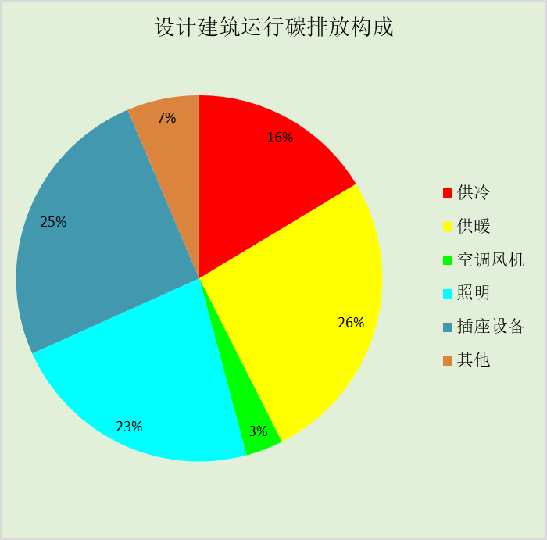
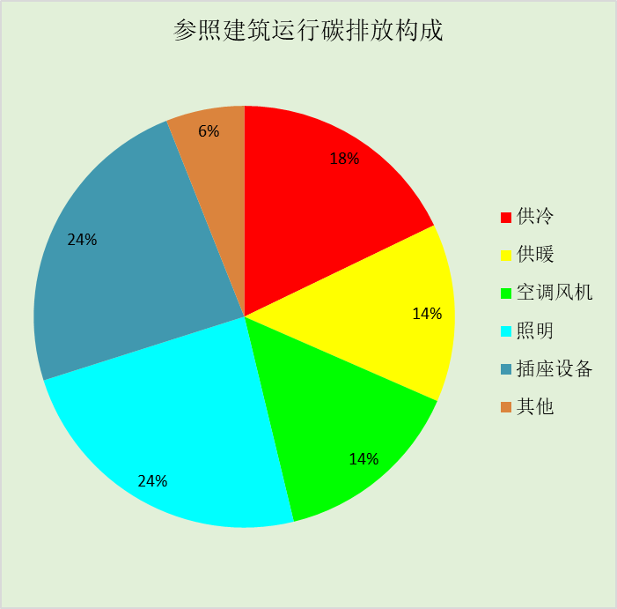
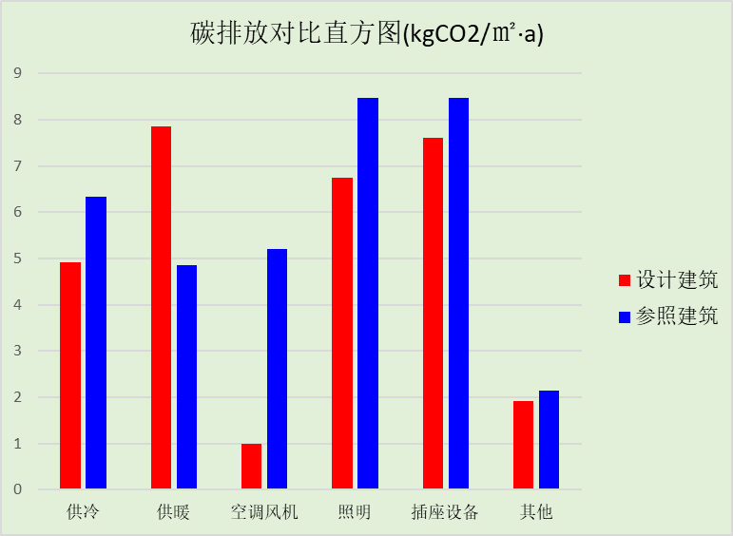

附录

工作日/节假日人员逐时在室率(%)

房间类型 | 1 | 2 | 3 | 4 | 5 | 6 | 7 | 8 | 9 | 10 | 11 | 12 | 13 | 14 | 15 | 16 | 17 | 18 | 19 | 20 | 21 | 22 | 23 | 24
办公-卫生间 | 0 | 0 | 0 | 0 | 0 | 0 | 10 | 50 | 95 | 95 | 95 | 80 | 80 | 95 | 95 | 95 | 95 | 30 | 30 | 0 | 0 | 0 | 0 | 0
办公-卫生间 | 0 | 0 | 0 | 0 | 0 | 0 | 0 | 0 | 0 | 0 | 0 | 0 | 0 | 0 | 0 | 0 | 0 | 0 | 0 | 0 | 0 | 0 | 0 | 0
办公-厨房 | 0 | 0 | 0 | 0 | 0 | 0 | 10 | 50 | 95 | 95 | 95 | 80 | 80 | 95 | 95 | 95 | 95 | 30 | 30 | 0 | 0 | 0 | 0 | 0
办公-厨房 | 0 | 0 | 0 | 0 | 0 | 0 | 0 | 0 | 0 | 0 | 0 | 0 | 0 | 0 | 0 | 0 | 0 | 0 | 0 | 0 | 0 | 0 | 0 | 0
办公-大厅 | 0 | 0 | 0 | 0 | 0 | 0 | 10 | 50 | 95 | 95 | 95 | 80 | 80 | 95 | 95 | 95 | 95 | 30 | 30 | 0 | 0 | 0 | 0 | 0
办公-大厅 | 0 | 0 | 0 | 0 | 0 | 0 | 0 | 0 | 0 | 0 | 0 | 0 | 0 | 0 | 0 | 0 | 0 | 0 | 0 | 0 | 0 | 0 | 0 | 0
办公-普通办公室 | 0 | 0 | 0 | 0 | 0 | 0 | 10 | 50 | 95 | 95 | 95 | 80 | 80 | 95 | 95 | 95 | 95 | 30 | 30 | 0 | 0 | 0 | 0 | 0
办公-普通办公室 | 0 | 0 | 0 | 0 | 0 | 0 | 0 | 0 | 0 | 0 | 0 | 0 | 0 | 0 | 0 | 0 | 0 | 0 | 0 | 0 | 0 | 0 | 0 | 0
办公-档案室 | 0 | 0 | 0 | 0 | 0 | 0 | 10 | 50 | 95 | 95 | 95 | 80 | 80 | 95 | 95 | 95 | 95 | 30 | 30 | 0 | 0 | 0 | 0 | 0
办公-档案室 | 0 | 0 | 0 | 0 | 0 | 0 | 0 | 0 | 0 | 0 | 0 | 0 | 0 | 0 | 0 | 0 | 0 | 0 | 0 | 0 | 0 | 0 | 0 | 0
办公-设备间 | 0 | 0 | 0 | 0 | 0 | 0 | 0 | 0 | 0 | 0 | 0 | 0 | 0 | 0 | 0 | 0 | 0 | 0 | 0 | 0 | 0 | 0 | 0 | 0
办公-设备间 | 0 | 0 | 0 | 0 | 0 | 0 | 0 | 0 | 0 | 0 | 0 | 0 | 0 | 0 | 0 | 0 | 0 | 0 | 0 | 0 | 0 | 0 | 0 | 0
办公-走廊 | 0 | 0 | 0 | 0 | 0 | 0 | 10 | 50 | 95 | 95 | 95 | 80 | 80 | 95 | 95 | 95 | 95 | 30 | 30 | 0 | 0 | 0 | 0 | 0
办公-走廊 | 0 | 0 | 0 | 0 | 0 | 0 | 0 | 0 | 0 | 0 | 0 | 0 | 0 | 0 | 0 | 0 | 0 | 0 | 0 | 0 | 0 | 0 | 0 | 0
办公-餐厅 | 0 | 0 | 0 | 0 | 0 | 0 | 10 | 50 | 95 | 95 | 95 | 80 | 80 | 95 | 95 | 95 | 95 | 30 | 30 | 0 | 0 | 0 | 0 | 0
办公-餐厅 | 0 | 0 | 0 | 0 | 0 | 0 | 0 | 0 | 0 | 0 | 0 | 0 | 0 | 0 | 0 | 0 | 0 | 0 | 0 | 0 | 0 | 0 | 0 | 0
办公-高档办公室 | 0 | 0 | 0 | 0 | 0 | 0 | 10 | 50 | 95 | 95 | 95 | 80 | 80 | 95 | 95 | 95 | 95 | 30 | 30 | 0 | 0 | 0 | 0 | 0
办公-高档办公室 | 0 | 0 | 0 | 0 | 0 | 0 | 0 | 0 | 0 | 0 | 0 | 0 | 0 | 0 | 0 | 0 | 0 | 0 | 0 | 0 | 0 | 0 | 0 | 0

注：上行：工作日；下行：节假日

工作日/节假日照明开关时间表(%)

房间类型 | 1 | 2 | 3 | 4 | 5 | 6 | 7 | 8 | 9 | 10 | 11 | 12 | 13 | 14 | 15 | 16 | 17 | 18 | 19 | 20 | 21 | 22 | 23 | 24
办公-卫生间 | 0 | 0 | 0 | 0 | 0 | 0 | 10 | 50 | 95 | 95 | 95 | 80 | 80 | 95 | 95 | 95 | 95 | 30 | 30 | 0 | 0 | 0 | 0 | 0
办公-卫生间 | 0 | 0 | 0 | 0 | 0 | 0 | 0 | 0 | 0 | 0 | 0 | 0 | 0 | 0 | 0 | 0 | 0 | 0 | 0 | 0 | 0 | 0 | 0 | 0
办公-厨房 | 0 | 0 | 0 | 0 | 0 | 0 | 10 | 50 | 95 | 95 | 95 | 80 | 80 | 95 | 95 | 95 | 95 | 30 | 30 | 0 | 0 | 0 | 0 | 0
办公-厨房 | 0 | 0 | 0 | 0 | 0 | 0 | 0 | 0 | 0 | 0 | 0 | 0 | 0 | 0 | 0 | 0 | 0 | 0 | 0 | 0 | 0 | 0 | 0 | 0
办公-大厅 | 0 | 0 | 0 | 0 | 0 | 0 | 10 | 50 | 95 | 95 | 95 | 80 | 80 | 95 | 95 | 95 | 95 | 30 | 30 | 0 | 0 | 0 | 0 | 0
办公-大厅 | 0 | 0 | 0 | 0 | 0 | 0 | 0 | 0 | 0 | 0 | 0 | 0 | 0 | 0 | 0 | 0 | 0 | 0 | 0 | 0 | 0 | 0 | 0 | 0
办公-普通办公室 | 0 | 0 | 0 | 0 | 0 | 0 | 10 | 50 | 95 | 95 | 95 | 80 | 80 | 95 | 95 | 95 | 95 | 30 | 30 | 0 | 0 | 0 | 0 | 0
办公-普通办公室 | 0 | 0 | 0 | 0 | 0 | 0 | 0 | 0 | 0 | 0 | 0 | 0 | 0 | 0 | 0 | 0 | 0 | 0 | 0 | 0 | 0 | 0 | 0 | 0
办公-档案室 | 0 | 0 | 0 | 0 | 0 | 0 | 10 | 50 | 95 | 95 | 95 | 80 | 80 | 95 | 95 | 95 | 95 | 30 | 30 | 0 | 0 | 0 | 0 | 0
办公-档案室 | 0 | 0 | 0 | 0 | 0 | 0 | 0 | 0 | 0 | 0 | 0 | 0 | 0 | 0 | 0 | 0 | 0 | 0 | 0 | 0 | 0 | 0 | 0 | 0
办公-设备间 | 0 | 0 | 0 | 0 | 0 | 0 | 0 | 0 | 0 | 0 | 0 | 0 | 0 | 0 | 0 | 0 | 0 | 0 | 0 | 0 | 0 | 0 | 0 | 0
办公-设备间 | 0 | 0 | 0 | 0 | 0 | 0 | 0 | 0 | 0 | 0 | 0 | 0 | 0 | 0 | 0 | 0 | 0 | 0 | 0 | 0 | 0 | 0 | 0 | 0
办公-走廊 | 0 | 0 | 0 | 0 | 0 | 0 | 10 | 50 | 95 | 95 | 95 | 80 | 80 | 95 | 95 | 95 | 95 | 30 | 30 | 0 | 0 | 0 | 0 | 0
办公-走廊 | 0 | 0 | 0 | 0 | 0 | 0 | 0 | 0 | 0 | 0 | 0 | 0 | 0 | 0 | 0 | 0 | 0 | 0 | 0 | 0 | 0 | 0 | 0 | 0
办公-餐厅 | 0 | 0 | 0 | 0 | 0 | 0 | 10 | 50 | 95 | 95 | 95 | 80 | 80 | 95 | 95 | 95 | 95 | 30 | 30 | 0 | 0 | 0 | 0 | 0
办公-餐厅 | 0 | 0 | 0 | 0 | 0 | 0 | 0 | 0 | 0 | 0 | 0 | 0 | 0 | 0 | 0 | 0 | 0 | 0 | 0 | 0 | 0 | 0 | 0 | 0
办公-高档办公室 | 0 | 0 | 0 | 0 | 0 | 0 | 10 | 50 | 95 | 95 | 95 | 80 | 80 | 95 | 95 | 95 | 95 | 30 | 30 | 0 | 0 | 0 | 0 | 0
办公-高档办公室 | 0 | 0 | 0 | 0 | 0 | 0 | 0 | 0 | 0 | 0 | 0 | 0 | 0 | 0 | 0 | 0 | 0 | 0 | 0 | 0 | 0 | 0 | 0 | 0

注：上行：工作日；下行：节假日

工作日/节假日设备逐时使用率(%)

房间类型 | 1 | 2 | 3 | 4 | 5 | 6 | 7 | 8 | 9 | 10 | 11 | 12 | 13 | 14 | 15 | 16 | 17 | 18 | 19 | 20 | 21 | 22 | 23 | 24
办公-卫生间 | 0 | 0 | 0 | 0 | 0 | 0 | 10 | 50 | 95 | 95 | 95 | 50 | 50 | 95 | 95 | 95 | 95 | 30 | 30 | 0 | 0 | 0 | 0 | 0
办公-卫生间 | 0 | 0 | 0 | 0 | 0 | 0 | 0 | 0 | 0 | 0 | 0 | 0 | 0 | 0 | 0 | 0 | 0 | 0 | 0 | 0 | 0 | 0 | 0 | 0
办公-厨房 | 0 | 0 | 0 | 0 | 0 | 0 | 10 | 50 | 95 | 95 | 95 | 50 | 50 | 95 | 95 | 95 | 95 | 30 | 30 | 0 | 0 | 0 | 0 | 0
办公-厨房 | 0 | 0 | 0 | 0 | 0 | 0 | 0 | 0 | 0 | 0 | 0 | 0 | 0 | 0 | 0 | 0 | 0 | 0 | 0 | 0 | 0 | 0 | 0 | 0
办公-大厅 | 0 | 0 | 0 | 0 | 0 | 0 | 10 | 50 | 95 | 95 | 95 | 50 | 50 | 95 | 95 | 95 | 95 | 30 | 30 | 0 | 0 | 0 | 0 | 0
办公-大厅 | 0 | 0 | 0 | 0 | 0 | 0 | 0 | 0 | 0 | 0 | 0 | 0 | 0 | 0 | 0 | 0 | 0 | 0 | 0 | 0 | 0 | 0 | 0 | 0
办公-普通办公室 | 0 | 0 | 0 | 0 | 0 | 0 | 10 | 50 | 95 | 95 | 95 | 50 | 50 | 95 | 95 | 95 | 95 | 30 | 30 | 0 | 0 | 0 | 0 | 0
办公-普通办公室 | 0 | 0 | 0 | 0 | 0 | 0 | 0 | 0 | 0 | 0 | 0 | 0 | 0 | 0 | 0 | 0 | 0 | 0 | 0 | 0 | 0 | 0 | 0 | 0
办公-档案室 | 0 | 0 | 0 | 0 | 0 | 0 | 10 | 50 | 95 | 95 | 95 | 50 | 50 | 95 | 95 | 95 | 95 | 30 | 30 | 0 | 0 | 0 | 0 | 0
办公-档案室 | 0 | 0 | 0 | 0 | 0 | 0 | 0 | 0 | 0 | 0 | 0 | 0 | 0 | 0 | 0 | 0 | 0 | 0 | 0 | 0 | 0 | 0 | 0 | 0
办公-设备间 | 0 | 0 | 0 | 0 | 0 | 0 | 0 | 0 | 0 | 0 | 0 | 0 | 0 | 0 | 0 | 0 | 0 | 0 | 0 | 0 | 0 | 0 | 0 | 0
办公-设备间 | 0 | 0 | 0 | 0 | 0 | 0 | 0 | 0 | 0 | 0 | 0 | 0 | 0 | 0 | 0 | 0 | 0 | 0 | 0 | 0 | 0 | 0 | 0 | 0
办公-走廊 | 0 | 0 | 0 | 0 | 0 | 0 | 10 | 50 | 95 | 95 | 95 | 50 | 50 | 95 | 95 | 95 | 95 | 30 | 30 | 0 | 0 | 0 | 0 | 0
办公-走廊 | 0 | 0 | 0 | 0 | 0 | 0 | 0 | 0 | 0 | 0 | 0 | 0 | 0 | 0 | 0 | 0 | 0 | 0 | 0 | 0 | 0 | 0 | 0 | 0
办公-餐厅 | 0 | 0 | 0 | 0 | 0 | 0 | 10 | 50 | 95 | 95 | 95 | 50 | 50 | 95 | 95 | 95 | 95 | 30 | 30 | 0 | 0 | 0 | 0 | 0
办公-餐厅 | 0 | 0 | 0 | 0 | 0 | 0 | 0 | 0 | 0 | 0 | 0 | 0 | 0 | 0 | 0 | 0 | 0 | 0 | 0 | 0 | 0 | 0 | 0 | 0
办公-高档办公室 | 0 | 0 | 0 | 0 | 0 | 0 | 10 | 50 | 95 | 95 | 95 | 50 | 50 | 95 | 95 | 95 | 95 | 30 | 30 | 0 | 0 | 0 | 0 | 0
办公-高档办公室 | 0 | 0 | 0 | 0 | 0 | 0 | 0 | 0 | 0 | 0 | 0 | 0 | 0 | 0 | 0 | 0 | 0 | 0 | 0 | 0 | 0 | 0 | 0 | 0

注：上行：工作日；下行：节假日

工作日/节假日空调系统运行时间表(1:开,0:关)
采暖期：
系统编号 | 1 | 2 | 3 | 4 | 5 | 6 | 7 | 8 | 9 | 10 | 11 | 12 | 13 | 14 | 15 | 16 | 17 | 18 | 19 | 20 | 21 | 22 | 23 | 24
自动 | 0 | 0 | 0 | 0 | 0 | 0 | 1 | 1 | 1 | 1 | 1 | 1 | 1 | 1 | 1 | 1 | 1 | 1 | 0 | 0 | 0 | 0 | 0 | 0
自动 | 0 | 0 | 0 | 0 | 0 | 0 | 0 | 0 | 0 | 0 | 0 | 0 | 0 | 0 | 0 | 0 | 0 | 0 | 0 | 0 | 0 | 0 | 0 | 0
供冷期：

系统编号 | 1 | 2 | 3 | 4 | 5 | 6 | 7 | 8 | 9 | 10 | 11 | 12 | 13 | 14 | 15 | 16 | 17 | 18 | 19 | 20 | 21 | 22 | 23 | 24
自动 | 0 | 0 | 0 | 0 | 0 | 0 | 1 | 1 | 1 | 1 | 1 | 1 | 1 | 1 | 1 | 1 | 1 | 1 | 0 | 0 | 0 | 0 | 0 | 0
自动 | 0 | 0 | 0 | 0 | 0 | 0 | 0 | 0 | 0 | 0 | 0 | 0 | 0 | 0 | 0 | 0 | 0 | 0 | 0 | 0 | 0 | 0 | 0 | 0

注：上行：工作日；下行：节假日

工作日/节假日新风运行时间表(%)
采暖期：
系统编号 | 1 | 2 | 3 | 4 | 5 | 6 | 7 | 8 | 9 | 10 | 11 | 12 | 13 | 14 | 15 | 16 | 17 | 18 | 19 | 20 | 21 | 22 | 23 | 24
自动 | 0 | 0 | 0 | 0 | 0 | 0 | 100 | 100 | 100 | 100 | 100 | 100 | 100 | 100 | 100 | 100 | 100 | 100 | 0 | 0 | 0 | 0 | 0 | 0
自动 | 0 | 0 | 0 | 0 | 0 | 0 | 0 | 0 | 0 | 0 | 0 | 0 | 0 | 0 | 0 | 0 | 0 | 0 | 0 | 0 | 0 | 0 | 0 | 0
供冷期：

系统编号 | 1 | 2 | 3 | 4 | 5 | 6 | 7 | 8 | 9 | 10 | 11 | 12 | 13 | 14 | 15 | 16 | 17 | 18 | 19 | 20 | 21 | 22 | 23 | 24
自动 | 0 | 0 | 0 | 0 | 0 | 0 | 100 | 100 | 100 | 100 | 100 | 100 | 100 | 100 | 100 | 100 | 100 | 100 | 0 | 0 | 0 | 0 | 0 | 0
自动 | 0 | 0 | 0 | 0 | 0 | 0 | 0 | 0 | 0 | 0 | 0 | 0 | 0 | 0 | 0 | 0 | 0 | 0 | 0 | 0 | 0 | 0 | 0 | 0

注：上行：工作日；下行：节假日

